**FINAL PROJECT PEMROGRAMAN WEB**

**TEMPLATE WEBSITE YANG BERTEMAKAN FOTOGRAFI UNTUK STUDIO FOTO**



Disusun Oleh

1. Zainal Makhasin (16.11.0022)
2. Lutfi Fadthorik (16.11.0028)
3. Leonarduz Matruiz (16.11.0059)

DOSEN PENGAMPU : ANNA BAITA, M.Kom

**UNIVERSITAS AMIKOM YOGYAKARTA**

# **ABSTRAK**

Pada masa ini, fotografi digital bukan sekedar menjadi kebutuhan, tetapi juga menjadi gaya hidup. Untuk itu dibutuhkan tempat untuk memenuhi segala sesuatu yang berhubungan dengan fotografi digital secara berkualitas bagi masyarakat. Konsep desain di gali dari konsep fotografi digital, dimana penerapan dalam arsitektur digital dengan mengaplikasikan rangkaian kedalam fasade Template Website.

Konsep arsitektur digital di implementasi ke tapak, dan untuk mewadahi fungsi responsive digital yang terintegrasi antara lain menyediakan studio foto indoor dan outdoor. Analisa desain dengan membuat alternative-alternative implementasi yang memenuhi kriteria konsep arsitektur digital sehingga memenuhi fungsi-fungsi tapak. Desain yag dihasilkan adalah sebuah Template Website yang responsive terhadap lingkungan baik, segi fungsi, dan visual.

# **LATAR BELAKANG**

Template Website merupakan salah satu bahan dokumen atau file yang sangat dibutuhkan dalam hal pembuatan Website. Pada dasarnya, seorang webmaster perlu mengetahui pengertian template website itu sendiri sebelum membangun sebuah website.

Template atau theme merupakan dokumen atau file yang berisikan model-model tambahan yang akan muncul pada saat proses pembuatan dokumen lain. Sedangkan Website merupakan situs atau halaman internet yang menyediakan informasi dan tertanam pada World Wide Web (www).

Fotografi pada era digital saat ini telah berkembang pesat hingga menjadi sebuah gaya hidup, hal ini dimulai semenjak munculnya era digital dan berkembangnya sosial media. Masyarakat modern yang melek teknologi dan kekinian terdorong untuk selalu eksis di sosial media. Selain itu fotografi juga sangat penting kaitanya dengan moment. Seperti halnya moment pada acara pernikahan yang dimulai dari foto pre-wedding, foto wedding ceremony, dan bahkan hingga foto maternity.

Untuk mengikuti tren perkembangan digital yang begitu pesat ini, sebuah studio foto juga harus dapat mengikuti tren kekinian. Dengan membuat website maka perusahhan tersebut melangkah lebih maju dalam teknologi informasi. Selain untuk mengikuti tren, website juga dapat menunjang dari segi pemasaran ataupun promosi.

# **TUJUAN**

Tujuan pembuatan tempate website ini adalah :

1. Untuk memenuhi tugas mata kuliah pemograman web
2. Sebagai sarana presentasi profil pengusaha yang mudan diakses
3. Media expresi pribadi maupun kelompok
4. Sarana promosi pengusaha.
5. Menambah portofolio pembuat

# **FITUR**

## **FITUR WEBSITE**

Kebutuhan akan terus berubah sejalan dengan perkembangan teknologi website yang mengarah kepada sesuatu yang lebih praktis dan serba otomatis. Banyak fitur-fitur website lama yang tidak lagi diperlukan, dan munculnya fitur-fitur baru yang menggantikan. Fitur yang akan kita pakai merupakan fitur fitur yang sedang banyak digunakan pada website website modern saat ini

1. [Mobile Friendly](https://sasambodesign.com/fitur-yang-harus-dimiliki-website-profesional/)

Dengan dukungan fitur ini, diharapkan website dapat menyesuaikan dengan ukuran layar mobile phone dan perangkat lainnya.

1. [Logo](https://sasambodesign.com/fitur-yang-harus-dimiliki-website-profesional/)

Sebuah website yang profesional harus memiliki nama, logo dan tagline yang menarik yang menjadi ciri khas yang bisa menarik orang untuk mengunjungi website tersebut. Karena objek yang akan dibuat sudah memiliki logo, maka pembuat tidak perlu membuat kembali logo dari website tersebut

1. [Fitur Sosial Media](https://sasambodesign.com/fitur-yang-harus-dimiliki-website-profesional/)

Sekitar 90% lebih pengguna internet memiliki akun sosial media, sehingga pembuat berniat menambahkan tautan sosial media dari perusahaan tersebut.

1. Halaman Kontak

Halaman berisikan informasi lengkap bagaimana seseorang pengunjung website bisa menghubungi pihak studio, mulai dari Map,  akun sosial media, Nomor Whatsapp dll.

1. [Halaman About Us](https://sasambodesign.com/fitur-yang-harus-dimiliki-website-profesional/)

Halaman ini berisi informasi tentang perusahaan tersebut.

**Screen Shoot Tiap Halaman**

1. Halama utama (Zainal)

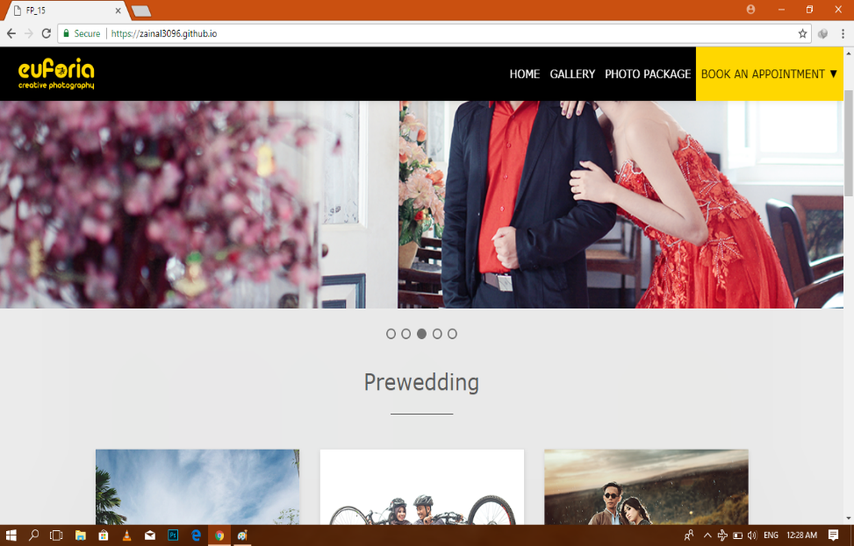

1. Gallery (Zainal)

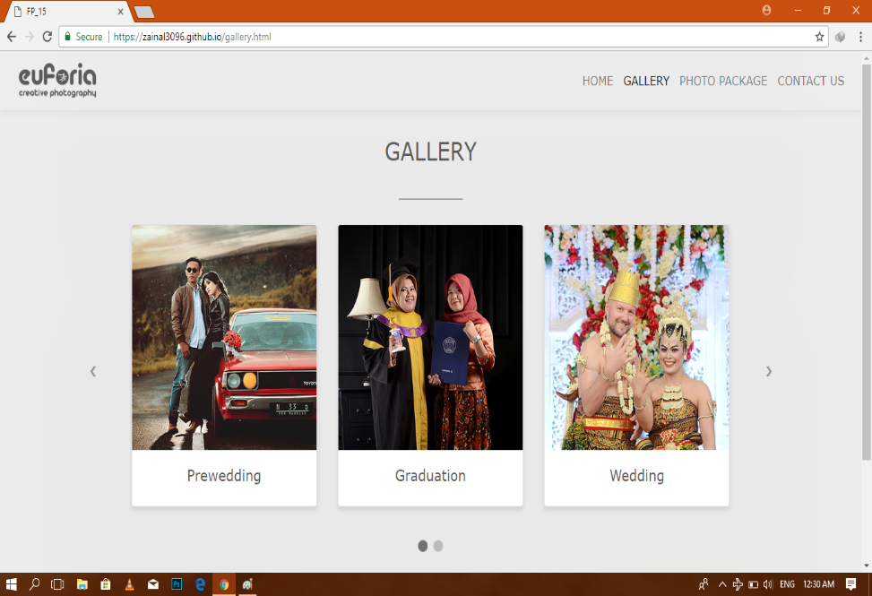

1. Bagian Gallery (Zainal)

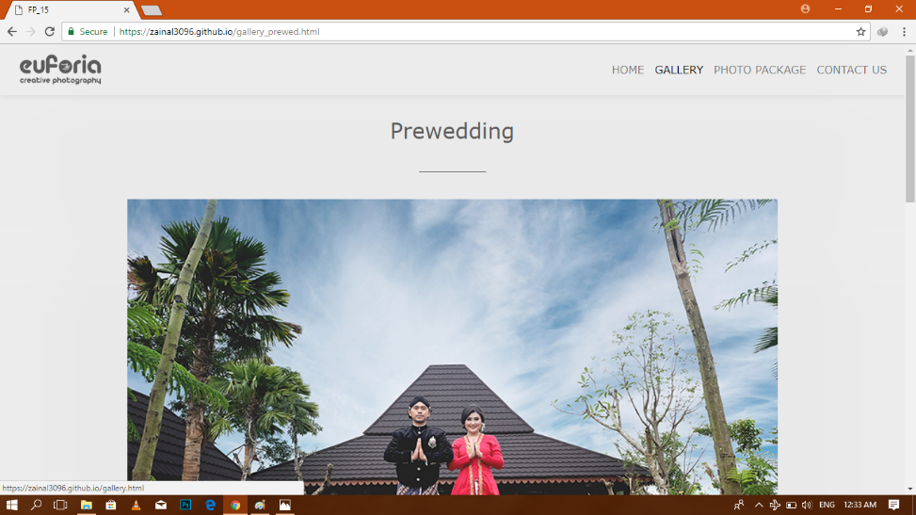

1. Photo Package (Zainal)

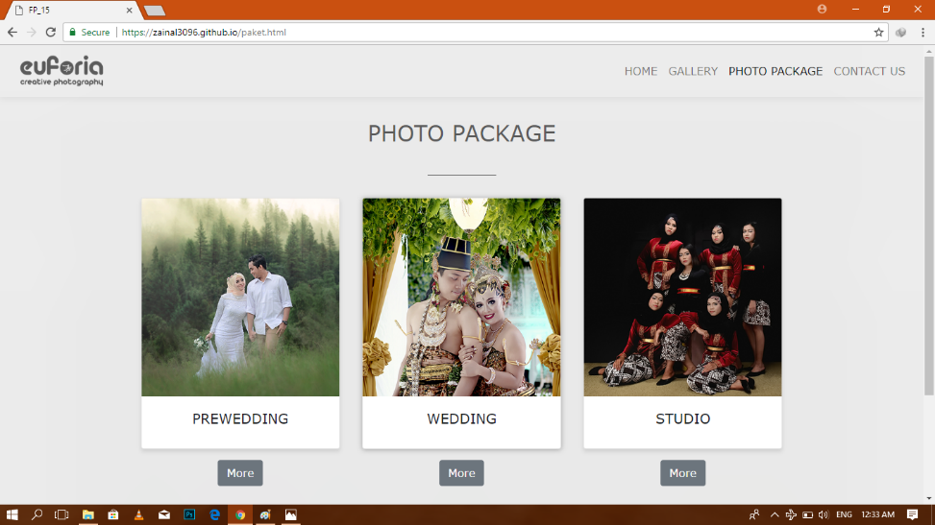

1. Contact (Zainal)

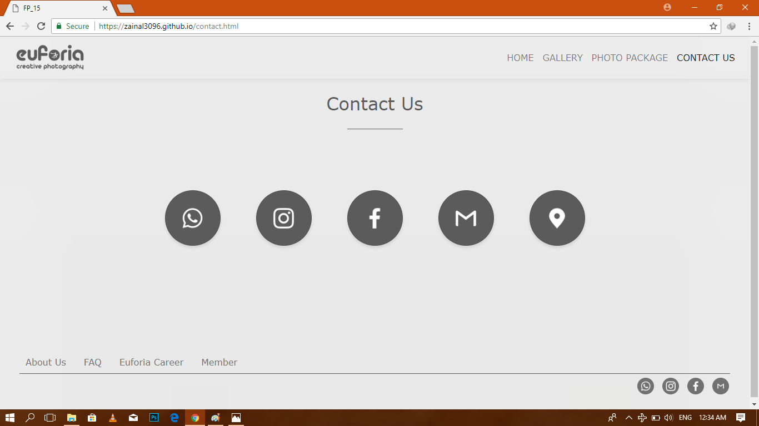

1. Frequently Asked Question (Lutfi)

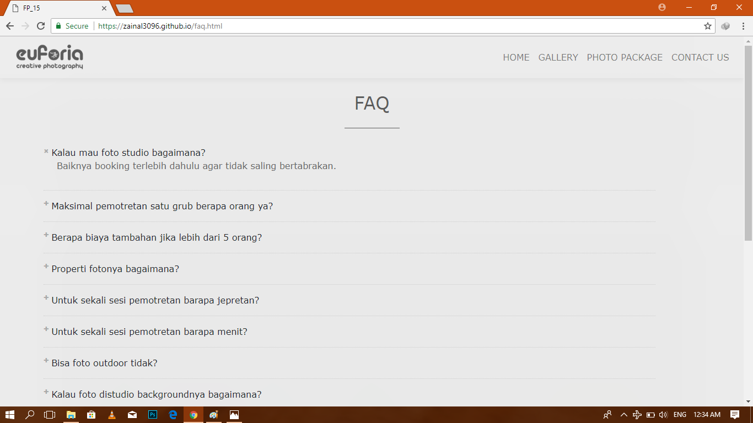

1. Euforia Career (Lutfi)

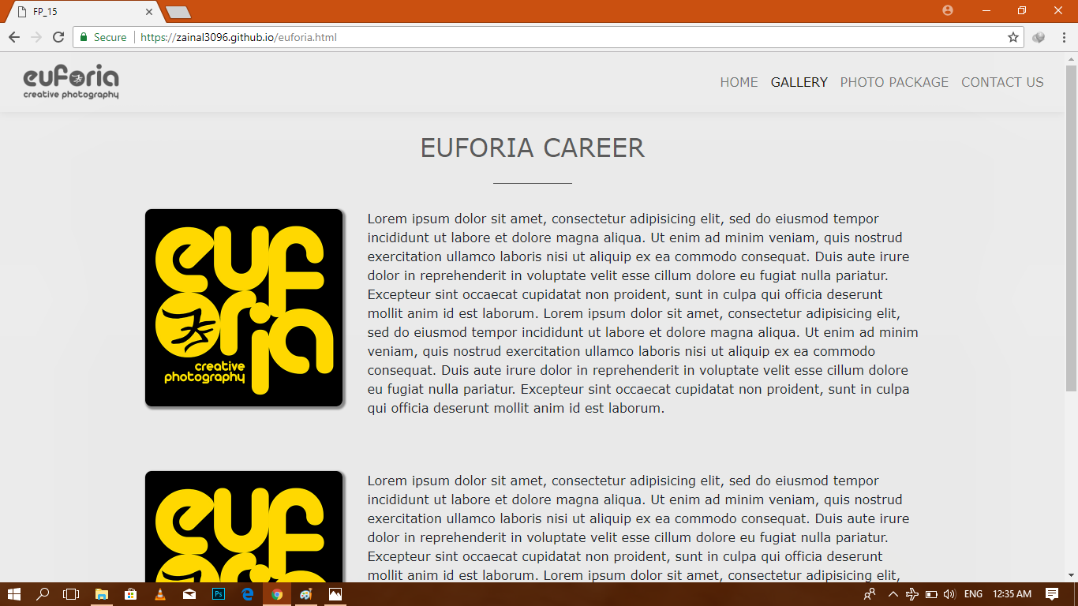

1. Book an Appoinment (Lutfi)

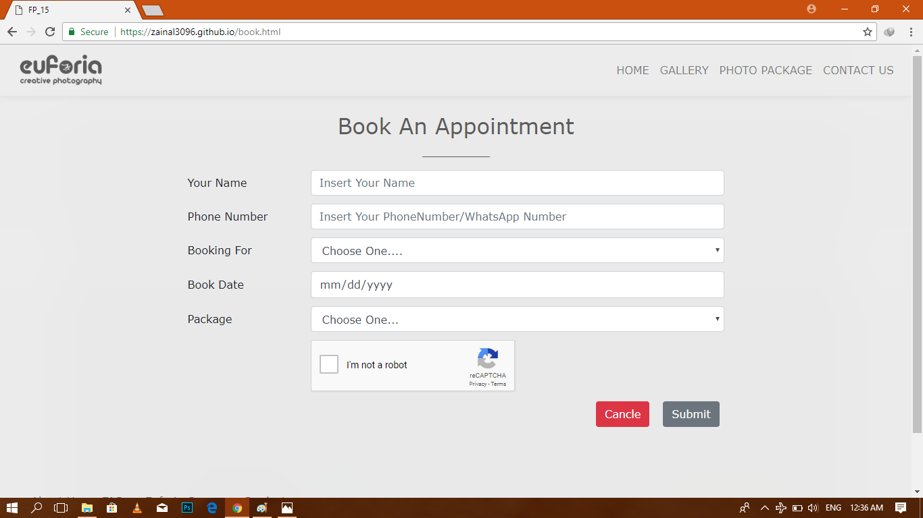

1. About Euforia (Lutfi)

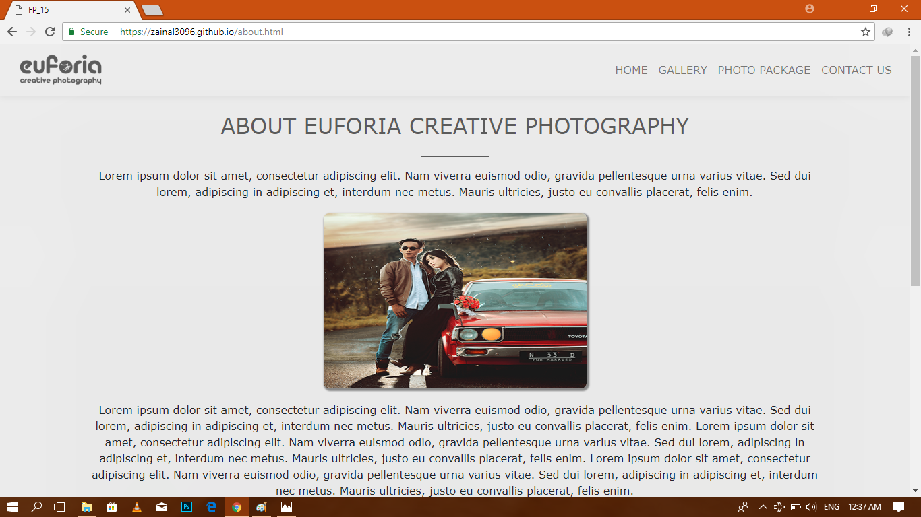

1. Join Mamber (Ado)

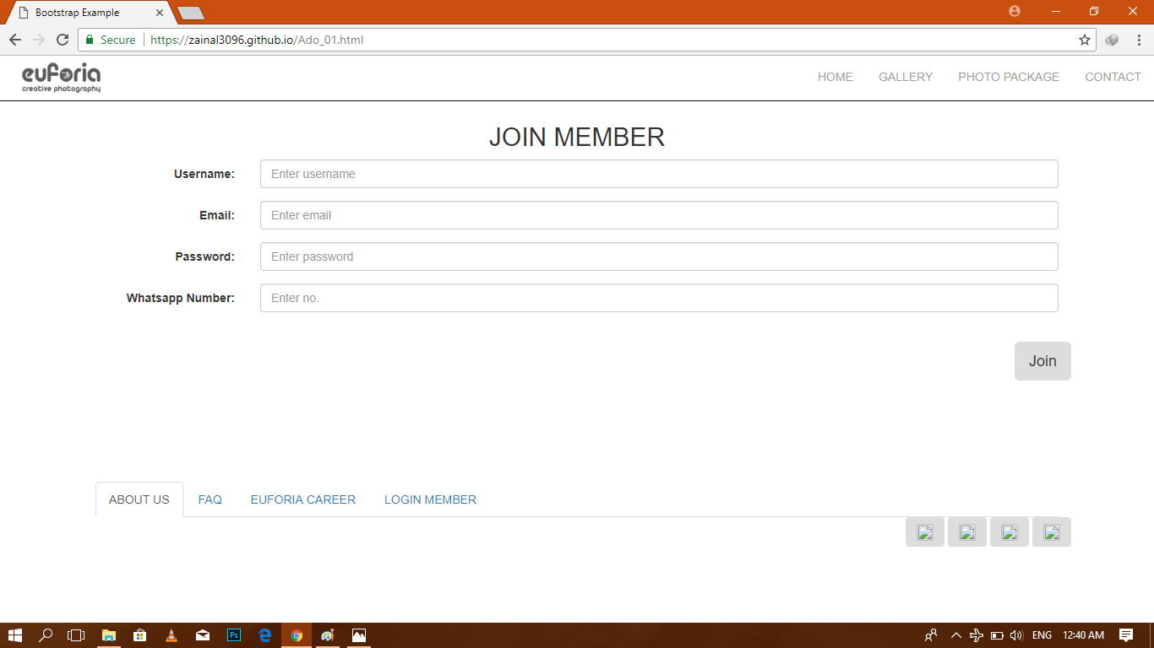

1. Login Mamber (Ado)

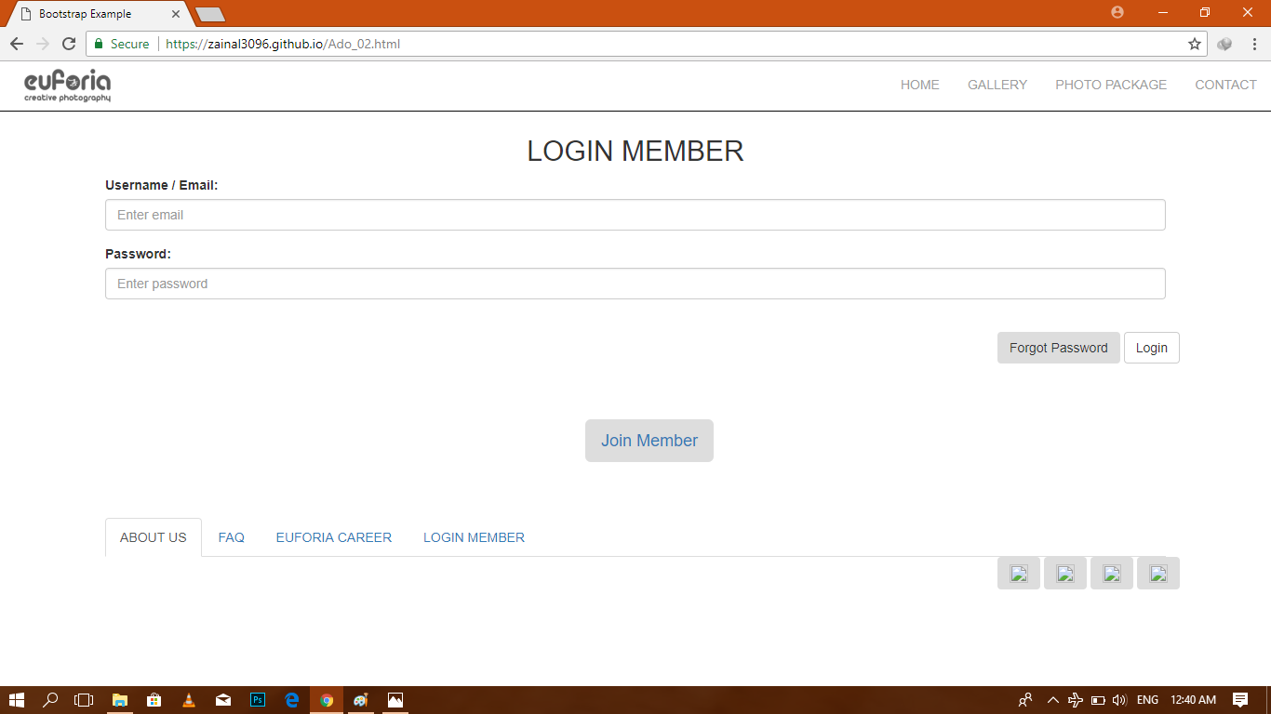

**PEMBAGIAN TUGAS**

Untuk pembagian tugas pada pengerjaan template website ini kita saling membantu, jadi semua pengerjaan tugas pada Final Proyek ini kita mengerjakannya dengan bersama-sama.

1. Proposal : Lutfi Fadthorik
2. Mockup : Zainal Makhasin
3. Project : A. Zainal Makhasin

a. Halama utama (Zainal)

b. Gallery (Zainal)

c. Bagian Gallery (Zainal)

d. Photo Package (Zainal)

e. Contact (Zainal)

B. Lutfi Fadthorik

a. Frequently Asked Question (Lutfi)

b. Euforia Career (Lutfi)

c. Book an Appoinment (Lutfi)

d. About Euforia (Lutfi)

C. Leonarduz Matruiz

a. Join Member

b. Login Member

1. Hosting : Zainal Makhasin
2. Dokumentasi : Lutfi Fadthorik